| **INFORMED CONSENT** |
| --- |

# **Naam van het project: Dashboard Design**

# **Naam van het instituut: Ugent**

# **Naam van de onderzoeker: Noah Menschaert**

# **Naam van de respondent: Leen De Veirman**

# 

Ik, ondergetekende, de hierboven genoemde respondent, verklaar hierbij dat ik dat ik, als participant bij een gebruiksonderzoek in het kader van bovengenoemd project, aan bovengenoemd instituut,

* de uitleg over de aard van de vragen, taken en opdrachten die tijdens dit onderzoek zullen worden aangeboden heb gekregen of gelezen en dat me de mogelijkheid werd geboden om bijkomende informatie te verkrijgen.
* volledig uit vrije wil deelneem aan het gebruiksonderzoek.
* de toestemming geef aan de onderzoeker om mijn inbreng, inclusief mogelijke audio-opnames of videobeelden, op gepseudonimiseerde wijze te bewaren, te verwerken en te rapporteren in het kader van bovengenoemd project.
* op de hoogte ben van de mogelijkheid om mijn deelname aan het onderzoek op ieder moment stop te zetten.
* ervan op de hoogte ben dat ik op aanvraag een samenvatting van de onderzoeksbevindingen kan krijgen, en ook de verwijdering van deze data te vragen..

Gelezen en goedgekeurd op (datum):

Naam participant: Handtekening participant:

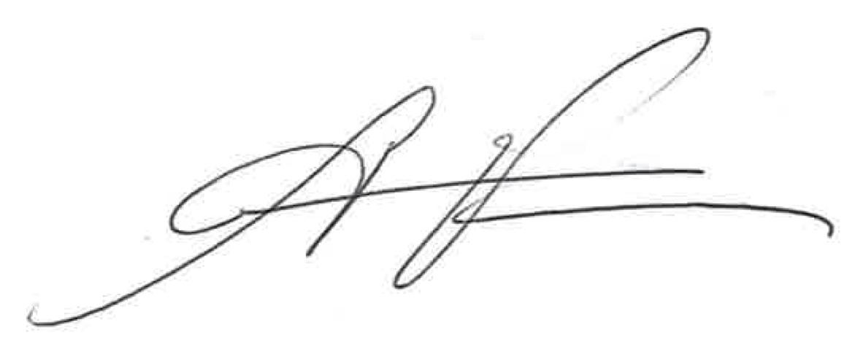

Leen De Veirman